

FICHA DE IDENTIFICACIÓN DE PROYECTO

Título
Autor/es | Nombres y Apellidos | Código de estudiantes
Fecha | dd/mm/aaaa

Carrera
Asignatura
Grupo
Docente
Periodo Académico
Subsede

Copyright © (AGREGAR AÑO) por (NOMBRES). Todos los derechos reservados.

RESUMEN:

Debe tener un máximo de 500 palabras y contener la información necesaria para darle al lector una idea de la pertinencia y calidad del proyecto, éste debe contener una síntesis del tema, el alcance del proyecto, algunos detalles de la planificación del proyecto y resultados esperados.

Palabras clave:

ABSTRACT:

Key words:

Tabla De Contenidos

Lista De Tablas 4
Lista De Figuras 5
Introducción 6
Capítulo 1. Inicio del Proyecto 7
1.1. Descripción Del Proyecto 7
1.2. Alcance Del Proyecto/Producto 7
Capítulo 2. Planificación Del Proyecto 8
2.1. Gestión del Tiempo del Proyecto 8
2.2. Gestión De Los Costes Del Proyecto 8
2.3. Gestión De Calidad Del Proyecto 8
2.4. Gestión De Los Recursos Humanos Del Proyecto 8
2.5. Gestión De Las Comunicaciones Del Proyecto (Opcional) 8
2.6. Gestión De Los Riesgos Del Proyecto (Opcional) 9
2.7. Gestión De Las Adquisiciones Del Proyecto (Opcional) 9
Capítulo 3. Conclusiones 10
3.1 Conclusiones y Recomendaciones 10
Referencia 11
Apéndice 12

*********EJEMPLOS Y BASES PARA LA ELABORACIÓN DE TRABAJOS******
********Este documento está configurado para seguir las normas APA*********

Lista De Tablas

Aquí debe generar el índice de tablas y cuadros.

Tabla 1. El título debe ser breve y descriptivo 13

Lista De Figuras

Aquí debe generar el índice de los gráficos, diagramas, mapas, dibujos y fotografías.

Figura 1. Ejemplo de figura 14

Introducción
Antes de escribir la introducción, considere las siguientes preguntas:
- ¿Por qué es importante el tema del proyecto?
- ¿Cuáles son los objetivos primarios y secundarios del proyecto y cuáles son, si los hay, sus vínculos con la teoría?

En la Introducción Desarrollar los antecedentes de la necesidad que satisface el proyecto y la exposición del propósito del proyecto.

En esta sección detallar la necesidad que satisface el proyecto e identificar los beneficiarios o clientes. Puesto que la introducción se identifica claramente por su posición en el trabajo.

Una buena introducción responde a estas preguntas en unas cuantas páginas y, al resumir los argumentos relevantes y las evidencias anteriores, le brinda al lector una idea concreta de lo que se hizo y por qué.

La estructura de este documento está orientado con la guía de los fundamentos para la dirección de proyectos (guía del PMBOK) es un estándar en la administración de proyectos desarrollado por el Project Management Institute (PMI), define la dirección de proyectos y otros conceptos relacionados, y describe el ciclo de vida de la dirección de proyectos y los procesos conexos.

Capítulo 1. Inicio del Proyecto

Descripción Del Proyecto
Se desarrolla los elementos que contiene el acta de constitución del proyecto, se describen las necesidades encontradas que dan origen al proyecto, necesidades específicas de los clientes y/o interesados, propósitos e interesados del proyecto, los riesgos y requerimientos principales; la descripción del proyecto, producto servicio.

Alcance Del Proyecto/Producto
Describe los procesos necesarios para asegurarse que el proyecto incluya todo el trabajo requerido para completarse satisfactoriamente. Se compone de los procesos: Planificación del Alcance, Definición del Alcance, Verificación del Alcance y Control del Alcance.

Capítulo 2. Planificación Del Proyecto

Gestión del Tiempo del Proyecto
Describe los procesos relativos a la puntualidad en la conclusión del proyecto. Se compone de los procesos: Definición de las Actividades, Establecimiento de la Secuencia de las Actividades, Estimación de Recursos de las Actividades, Estimación de la Duración de las Actividades, Desarrollo del Cronograma y Control del Cronograma.

Gestión De Los Costes Del Proyecto
Describe los procesos involucrados en la planificación, estimación, presupuesto y control de costes de forma que el proyecto se complete dentro del presupuesto aprobado. Se compone de los procesos: Estimación de Costes, Preparación del Presupuesto de Costes y Control de Costes.

Gestión De Calidad Del Proyecto
Describe los procesos necesarios para asegurarse de que el proyecto cumpla con los objetivos para los cuales ha sido emprendido. Se compone de los procesos: Planificación de Calidad, Realizar Aseguramiento de Calidad y Realizar Control de Calidad.

Gestión De Los Recursos Humanos Del Proyecto
Describe los procesos para organizar y dirigir los Recursos Humanos del proyecto. Se compone de los procesos: Planificación de los Recursos Humanos, Adquirir el Equipo del Proyecto, Desarrollar el Equipo del Proyecto y Gestionar el Equipo del Proyecto.

Gestión De Las Comunicaciones Del Proyecto (Opcional)
Describe los procesos relacionados con la generación, distribución almacenamiento y destino final de la información del proyecto en tiempo y forma. Se compone de los procesos: Planificación de las Comunicaciones, Distribución de la Información, Informar el Rendimiento y Gestionar a los Interesados.

Gestión De Los Riesgos Del Proyecto (Opcional)
Describe los procesos relacionados con el desarrollo de la gestión de riesgos de un proyecto. Se compone de los procesos: Planificación de la Gestión
de Riesgos, Identificación de Riesgos, Análisis Cualitativo de Riesgos, Análisis Cuantitativo de Riesgos, Planificación de la Respuesta a los Riesgos, y Seguimiento y Control de Riesgos.

Gestión De Las Adquisiciones Del Proyecto (Opcional)
Describe los procesos para comprar o adquirir productos, servicios o resultados, así como para contratar procesos de dirección. Se compone de los procesos: Planificar las Compras y Adquisiciones, Planificar la Contratación, Solicitar Respuestas de Vendedores, Selección de Vendedores, Administración del Contrato y Cierre del Contrato.

Capítulo 3. Conclusiones

Conclusiones y Recomendaciones
Se debe presentar a manera de evaluar el proyecto algunas limitaciones o proyecciones, propuestas para su posible financiamiento, experiencias, implicaciones o propuestas para dar continuidad, puntos sobresalientes, etc.

En caso que desarrollen programas, ingeniería de proyectos o prototipos, etc, según la naturaleza de la disciplina, dicha documentación debe estar ubicada en el apéndice. Previamente debe estar señalada como propuesta en las recomendaciones.

Referencia
FORMATO: Autor. (AÑO). Título del documento. Editorial.

American Psychologycal Association (2010). Manual de Publicaciones de la American Psychological Association (3 ed.). México, D.F.: Editorial El Manual Moderno.

Project Management Institute, Inc. (2013). Guía de los fundamentos para la dirección de proyectos (guía del PMBOK) 5ta edición. Recuperado de: https://drive.google.com/open?id=0BxDuxkIo5MWZWFJ2Q055OWp4cTQ

EJEMPLOS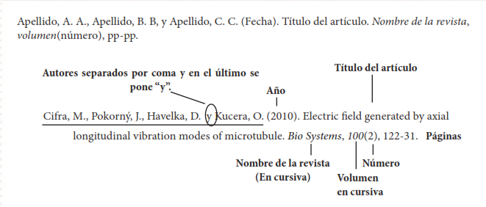

Apéndice
Se pueden añadir como documentos en apéndice en:
- Acta de constitución del proyecto
- Cronograma de trabajo
- Presupuesto
- Lista de verificación de calidad
- Plan de gestión de las comunicaciones (opcional)
- Plan de riesgos del proyecto (opcional)
- Plan de adquisiciones (opcional)
- Instrumentos de evaluación, fotografías, capturas, registros de asistencia/participación, cuestionarios, entrevistas, etc.
- Documentación del modelo, prototipo, programa o ingeniería, etc. (Si se ha elaborado)

Esquema para presentar figuras y tablas

Las tablas y figuras junto con el texto deben ser puestas en la misma página donde son mencionados por primera vez en el texto. Las tablas y figuras grandes deben ser agregadas en una página separada.

Tablas y figuras deben ser puestas en páginas diferentes independientemente de su tamaño. No se debe dejar espacios en blanco en las páginas de texto, pero es posible dejar espacio en blanco en páginas que solo contienen tablas y figuras.

Tablas y figuras pueden ser puestas en el anexo al final del trabajo. Si se hace esto se debe estar seguro de indicar que las tablas y figuras están ubicadas en el anexo.

Formato para presentar una tabla:

Tabla 1. El título debe ser breve y descriptivo
Primera columna | Segunda columna
EJEMPLO  EJEMPLO  EJEMPLO  EJEMPLO  EJEMPLO  EJEMPLO  EJEMPLO  EJEMPLO  EJEMPLO | EJEMPLO  EJEMPLO  EJEMPLO  EJEMPLO  EJEMPLO  EJEMPLO  EJEMPLO  EJEMPLO  EJEMPLO
Nota: Explicar información relacionada a la tabla y la fuente de donde proviene la información.

Formato para presentar una figuras:
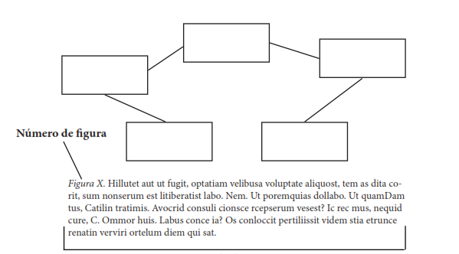
Figura 1. Ejemplo de figura

Se debe indicar si la figura (imagen, gráfico, diagrama, mapa) es propia o si se retomó de otra fuente. En caso de retomarse de otra fuente, se debe indicar autor, año y página (en la nota de figura) y posteriormente incluir la referencia completa en el apartado de referencias bibliográficas.

